天创恒达 TC-X1 直播大师4K HDMI 采集卡

技术规格

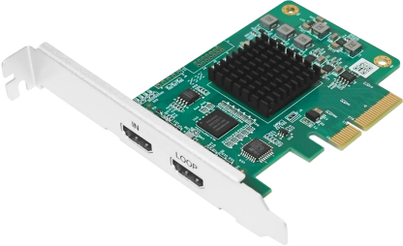

接口/尺寸
视频输入接口 | 1 ×HDMI2.0
视频输出接口 | 环出 1 ×HDMI2.0
音频输入接口 | 1×HDMI 嵌入音源
帧率 | 输入帧率 4096×2160p@60/50 → 输出帧率 4096×2160p@60/50
插槽接口 | PCIe×4 (Gen2)
物理尺寸 | 高 64mm×宽 96mm
视频格式 RGB32
视频格式 | 4096×2160@60/50/30/25/24fps 3840×2160@60/50/30/25/24fps 1920×1080p@144/120/60/50fps 1920×1080p@30/25/24fps  1920×1080i@60/50fps 1280×720p@60/50fps 1280×1024p@60fps  1280×960p@60fps 1024×768p@60fps
音频采样 | 电视标准采样率 48kHz.16bit
影像录制 | H.264 (软件压缩)
HDMI 色彩精度 | 8bit/10bit YUV 4:2:2

色彩空间 | REC 601、REC 709、REC 2020
HDMI 视频采样 | 4:2:2、4:4:4
HDMI 配置 | HDMI 2.0 支持高色深和 HDR
多速率支持 | HDMI 输入可在 HD 及 DVI 格式之间切换
操作系统 | Windows 7/8/10 /11,64 位
驱动
软件开发包 | 免费提供功能全面的 C++ SDK 和 DirectShow
电源要求
功耗 | 23W
环境要求
操作温度 | 5-40℃（41° 到 104° F）；相对湿度：0-90%不结露
物理规格
64mm
输入HDMI2.0

环出HDMI2.0
PCI EXPRESS 4096×2160

96

mm

